Dokumentasi Praktikum PBO 4

Mata Kuliah : PBO - TI - S1

Pertemuan : 4

NIM : A11.2021.13254

Nama : Yohanes Dimas Pratama

**Contoh Program Struktur Kendali (IF)**

Hasil Program:

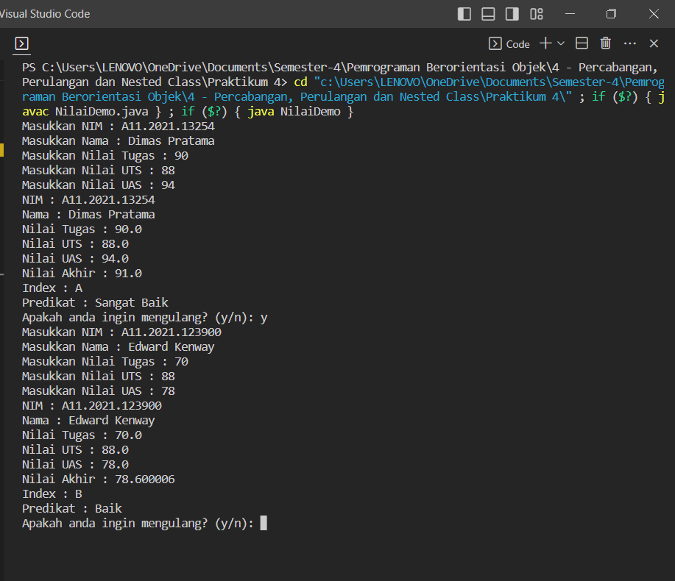

Code Program:

*Nilai.java

import java.util.Scanner;

public class Nilai {

    String nim, nama;

    float nilaiTugas, nilaiUTS, nilaiUAS, nilaiAkhir;

    float pnilaiTugas, pnilaiUTS, pnilaiUAS;

    char indexNilai;

    String predikat;

    Scanner input = new Scanner(System.in);

    public Nilai(String nim, String nama, float nilaiTugas, float nilaiUTS, float nilaiUAS) {

        this.nim = nim;

        this.nama = nama;

        this.nilaiTugas = nilaiTugas;

        this.nilaiUTS = nilaiUTS;

        this.nilaiUAS = nilaiUAS;

    }

    public Nilai(){

    }

    void isiData(){

        System.out.print("Masukkan NIM : ");

        nim = input.nextLine();

        System.out.print("Masukkan Nama : ");

        nama = input.nextLine();

        System.out.print("Masukkan Nilai Tugas : ");

        nilaiTugas = input.nextFloat();

        System.out.print("Masukkan Nilai UTS : ");

        nilaiUTS = input.nextFloat();

        System.out.print("Masukkan Nilai UAS : ");

        nilaiUAS = input.nextFloat();

    }

    void hitungNilai(){

        pnilaiTugas = (float) (nilaiTugas * 0.3);

        pnilaiUTS = (float) (nilaiUTS * 0.3);

        pnilaiUAS = (float) (nilaiUAS * 0.4);

        nilaiAkhir = pnilaiTugas + pnilaiUTS + pnilaiUAS;

    }

    void hitungIndex(){

        if (nilaiAkhir >= 80 && nilaiAkhir <= 100){

            indexNilai = 'A';

            predikat = "Sangat Baik";

        } else if (nilaiAkhir >= 68 && nilaiAkhir < 80){

            indexNilai = 'B';

            predikat = "Baik";

        } else if (nilaiAkhir >= 56 && nilaiAkhir < 68){

            indexNilai = 'C';

            predikat = "Cukup";

        } else if (nilaiAkhir >= 45 && nilaiAkhir < 56){

            indexNilai = 'D';

            predikat = "Kurang";

        } else if (nilaiAkhir >= 0 && nilaiAkhir < 45){

            indexNilai = 'E';

            predikat = "Sangat Kurang";

        } else {

            System.out.println("Nilai yang dimasukkan salah");

        }

    }

    void tampilData(){

        System.out.println("NIM : " + nim);

        System.out.println("Nama : " + nama);

        System.out.println("Nilai Tugas : " + nilaiTugas);

        System.out.println("Nilai UTS : " + nilaiUTS);

        System.out.println("Nilai UAS : " + nilaiUAS);

        System.out.println("Nilai Akhir : " + nilaiAkhir);

        System.out.println("Index : " + indexNilai);

        System.out.println("Predikat : " + predikat);

    }

    void setNim(String nim){

        this.nim = nim;

    }

    String getNim(){

        return nim;

    }

}

*NilaiDemo.java

import java.util.Scanner;

public class NilaiDemo {

    public static void main(String[] args) {

        Scanner input = new Scanner(System.in);

        do{

            Nilai nilai = new Nilai();

            nilai.isiData();

            nilai.hitungNilai();

            nilai.hitungIndex();

            nilai.tampilData();

            System.out.print("Apakah anda ingin mengulang? (y/n): ");

        } while (input.nextLine().equalsIgnoreCase("y"));

    }

}

**Latihan 1**

Hasil Program:

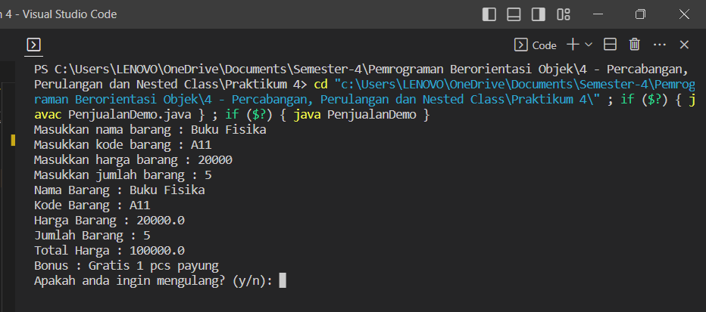

Code Program:

*Penjualan.java

public class Penjualan {

    private String nama, kode;

    private float harga;

    private int jumlah;

    float total;

    String bonus;

    void setData(String nama, String kode, float harga, int jumlah) {

        this.nama = nama;

        this.kode = kode;

        this.harga = harga;

        this.jumlah = jumlah;

    }

    String setNama() {

        return nama;

    }

    String setKode() {

        return kode;

    }

    float setHarga() {

        return harga;

    }

    int setJumlah() {

        return jumlah;

    }

    float getTotal() {

        total = harga * jumlah;

        return total;

    }

    String getBonus() {

        if (total >= 500000 && jumlah >= 5) {

            bonus = "Gratis 1 pcs setrika";

        } else if (total >= 100000 && jumlah >= 3) {

            bonus = "Gratis 1 pcs payung";

        } else if (total >= 50000 && jumlah >= 2) {

            bonus = "Gratis 1 pcs ballpoint";

        } else {

            bonus = "Tidak ada bonus";

        }

        return bonus;

    }

    void printNota() {

        System.out.println("Nama Barang : " + nama);

        System.out.println("Kode Barang : " + kode);

        System.out.println("Harga Barang : " + harga);

        System.out.println("Jumlah Barang : " + jumlah);

        System.out.println("Total Harga : " + getTotal());

        System.out.println("Bonus : " + getBonus());

    }

}

*PenjualanDemo.java

import java.util.Scanner;

public class PenjualanDemo {

    public static void main(String[] args) {

        Scanner input = new Scanner(System.in);

        String nama, kode;

        float harga;

        int jumlah;

        Penjualan penjualan = new Penjualan();

        do {

            System.out.print("Masukkan nama barang : ");

            nama = input.nextLine();

            System.out.print("Masukkan kode barang : ");

            kode = input.nextLine();

            System.out.print("Masukkan harga barang : ");

            harga = input.nextFloat();

            System.out.print("Masukkan jumlah barang : ");

            jumlah = input.nextInt();

            penjualan.setData(nama, kode, harga, jumlah);

            penjualan.printNota();

            System.out.print("Apakah anda ingin mengulang? (y/n): ");

        } while (input.next().equalsIgnoreCase("y"));

    }

}

**Latihan 2**

Hasil Program:

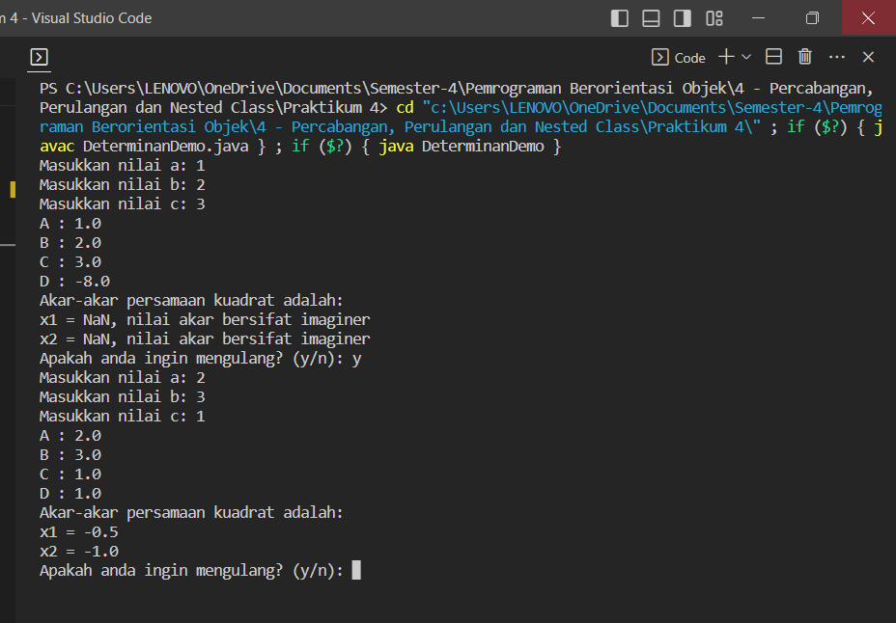

Code Program:

*Determinan.java

public class Determinan {

    float a, b, c, d, x1, x2;

    boolean imajiner = true;

    void setData(float a, float b, float c) {

        this.a = a;

        this.b = b;

        this.c = c;

    }

    int hitungAkar() {

        int d = (int) (b * b - (4 * a * c));

        if (d > 0) {

            x1 = (float) ((-b + Math.sqrt(d)) / (2 * a));

            x2 = (float) ((-b - Math.sqrt(d)) / (2 * a));

            imajiner = false;

        } else if (d == 0) {

            x1 = x2 = -b / (2 * a);

            imajiner = false;

        } else {

            x1 = (float) ((-b / (2 * a)) + (Math.sqrt(d) / (2 * a)));

            x2 = (float) ((-b / (2 * a)) - (Math.sqrt(d) / (2 * a)));

        }

        return d;

    }

    void tampilHasil() {

        d = hitungAkar();

        System.out.println("A : " + a);

        System.out.println("B : " + b);

        System.out.println("C : " + c);

        System.out.println("D : " + d);

        if (imajiner == true) {

            System.out.println("Akar-akar persamaan kuadrat adalah: ");

            System.out.println("x1 = " + x1 + ", nilai akar bersifat imaginer");

            System.out.println("x2 = " + x2 + ", nilai akar bersifat imaginer");

        } else {

            System.out.println("Akar-akar persamaan kuadrat adalah: ");

            System.out.println("x1 = " + x1);

            System.out.println("x2 = " + x2);

        }

    }

}

*DeterminanDemo.java

import java.util.Scanner;

public class DeterminanDemo {

    public static void main(String[] args) {

        Scanner input = new Scanner(System.in);

        Determinan det = new Determinan();

        do{

            System.out.print("Masukkan nilai a: ");

            float a = input.nextFloat();

            System.out.print("Masukkan nilai b: ");

            float b = input.nextFloat();

            System.out.print("Masukkan nilai c: ");

            float c = input.nextFloat();

            det.setData(a, b, c);

            det.tampilHasil();

            System.out.print("Apakah anda ingin mengulang? (y/n)");

        } while (input.next().equals("y"));

    }

}

**Latihan 3**

Hasil Program:

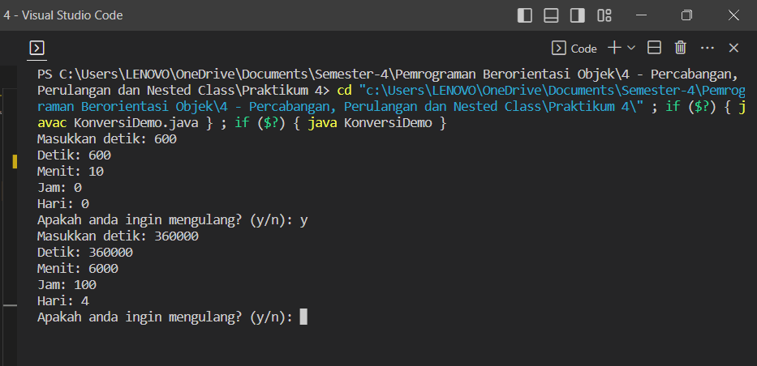

Code Program:

*Konversi.java

public class Konversi {

    int detik;

    int detikMenit = 60, detikJam = 3600, detikHari = 86400;

    void detik(int detik) {

        this.detik = detik;

    }

    int hitungMenit() {

        int menit = detik / detikMenit;

        return menit;

    }

    int hitungJam() {

        int jam = detik / detikJam;

        return jam;

    }

    int hitungHari() {

        int hari = detik / detikHari;

        return hari;

    }

    int hitungDetik() {

        return detik;

    }

    void tampilHasil() {

        System.out.println("Detik: " + detik);

        System.out.println("Menit: " + hitungMenit());

        System.out.println("Jam: " + hitungJam());

        System.out.println("Hari: " + hitungHari());

    }

}

*KonversiDemo.java

import java.util.Scanner;

public class KonversiDemo {

    public static void main(String[] args) {

        Scanner input = new Scanner(System.in);

        Konversi konversi = new Konversi();

        int detik;

        do {

            System.out.print("Masukkan detik: ");

            detik = input.nextInt();

            konversi.detik(detik);

            konversi.tampilHasil();

            System.out.print("Apakah anda ingin mengulang? (y/n): ");

        } while (input.next().equalsIgnoreCase("y"));

    }

}